Проектная декларация

Общество с ограниченной ответственностью «Интер»

по строительству многоэтажного многоквартирного жилого дома с торгово-офисными помещениями по строительному адресу: г. Рязань, Интернациональная ул., д.19б

Информация о застройщике
1. Фирменное наименование  Местонахождение  Режим работы | Общество с ограниченной ответственностью «Интер»  Адрес местонахождения: 390005, Россия, г. Рязань, улица Татарская, д.47  Почтовый адрес: 390000, г. Рязань, ул. Кудрявцева, д.39  Пн - Пт - с 9.00 до 19.00, Сб. - с 11.00 до 16.00, Вс. – выходной.
2. Государственная регистрация | ООО «Интер» зарегистрировано 21 февраля 2007 года МРИФНС России №2 по Рязанской области, ОГРН 1076234001975, свидетельство серия 62 № 001844360 от 21 февраля 2007 года, ИНН 6234037744
3. Учредители | Физические лица:  Баталов Алексей Геннадьевич, 50% голосов,  Баталов Геннадий Геннадьевич, 50% голосов.
4. Участие в проектах строительства за 3 предшествующих года) | нет
5. Лицензируемая деятельность | Выполнение функций Заказчика—Застройщика поручено ЗАО «Группа компаний «ЕДИНСТВО», имеющему лицензию на строительство зданий и сооружений I и II уровней ответственности в соответствии с государственным стандартом, выполнение функций Заказчика—Застройщика / серия Д №»813409 от 11.12.2006г., выдана Федеральным агентством по строительству и жилищно-коммунальному хозяйству сроком до 11.12.2011г.
6. Финансовый результат текущего года  Размер кредиторской задолженности | Финансовый результат - 0 рублей (без прибыли и убытков);  Размер кредиторской задолженности – 0 рублей (отсутствует).

Информация о проекте строительства
1. Цель проекта строительства, этапы, сроки его реализации | Строительство 10-ти этажного 285-ти квартирного жилого дома с торгово-офисными помещениями по строительному адресу: г. Рязань, Интернациональная ул., д.19б.  Строительство будет осуществлено в I этап.  Окончание строительства – IV квартал 2010г.
2. Результат государственной экспертизы проектной документации | Положительное заключение государственной экспертизы № Э-0039/320-2008 от «23» апреля 2008 г. выданное Управлением Архитектуры и Градостроительства Рязанской области
3. Разрешение на строительство | Разрешение на строительство №RU62361000-61/2008/РС от «20» мая 2008 г. выдано Администрацией г. Рязани
4. Права на земельные участки, площади земельных участков | Застройщик на праве аренды владеет:  - Земельным участком с кадастровым № 62:29:002 00 36:0071, общей площадью 1607,9 кв.м., расположенным по адресу: г. Рязань, Полевая ул. (пос. Канищево),(Московский округ), д.29 на основании договора аренды земельного участка с кадастровым № 62:29:002 00 36:0071 от «05» мая 2008 г.;  - Земельным участком с кадастровым № 62:29:002 00 36:0064, общей площадью 912,8 кв.м., расположенным по адресу: г. Рязань, Полевая ул. (пос. Канищево), ),(Московский округ), д.34 на основании договора аренды земельного участка с кадастровым № 62:29:002 00 36:0064 от «05» мая 2008г.;  - Земельным участком с кадастровым № 62:29:002 00 36:0020, общей площадью 557,2 кв.м., расположенным по адресу: г. Рязань, Полевая ул. (пос. Канищево), (Московский округ), д.34 на основании договора аренды земельного участка с кадастровым № 62:29:002 00 36:0020 от «05» мая 2008 г.;  - Земельным участком с кадастровым № 62:29:002 00 36:0108, общей площадью 1082,0 кв.м., расположенным по адресу: г. Рязань, ул. Садовая (пос. Канищево), (Московский округ), д.34а на основании договора аренды земельного участка с кадастровым № 62:29:002 00 36:0108 от «05» мая 2008 г.;  Собственник земельных участков – Индивидуальный предприниматель Баталов Алексей Геннадьевич.  - Земельным участком с кадастровым № 62:29:002 00 36:0073, общей площадью 999,7 кв.м., расположенным по адресу: г. Рязань, ул.Полевая (пос. Канищево), (Московский округ), д.31 на основании договора аренды земельного участка с кадастровым № 62:29:002 00 36:0073 от «05» мая 2008 г.;  - Земельным участком с кадастровым № 62:29:002 00 36:0042, общей площадью 1488,6 кв.м., расположенным по адресу: г. Рязань, ул.Полевая (пос. Канищево), (Московский округ), д.33 на основании договора аренды земельного участка с кадастровым № 62:29:002 00 36:0042 от «05» мая 2008 г.;  - Земельным участком с кадастровым № 62:29:002 00 36:0117, общей площадью 1600,0 кв.м., расположенным по адресу: г. Рязань, ул.Полевая (пос. Канищево), (Московский округ), д.32 на основании договора аренды земельного участка с кадастровым № 62:29:002 00 36:0117 от «05» мая 2008 г.;  - Земельным участком с кадастровым № 62:29:002 00 36:0072, общей площадью 799,9 кв.м., расположенным по адресу: г. Рязань, ул.Полевая (пос. Канищево), (Московский округ), д.30 на основании договора аренды земельного участка с кадастровым № 62:29:002 00 36:0072 от «05» мая 2008 г.  Собственник земельных участков – Индивидуальный предприниматель Баталов Геннадий Геннадьевич.
5. Элементы благоустройства | Проектом предусмотрены элементы благоустройства:  -площадки различного назначения: для отдыха детей и взрослых;  - хозяйственные: для мусороконтейнеров;  - устройства площадок для временного хранения автомашин.  Все площадки имеют соответствующие покрытия и оборудование. Для пешеходной связи разбита сеть тротуаров. Покрытие проездов и тротуаров асфальтобетонное. Покрытие площадок перед входами в нежилую часть – бетонная плитка. Территория, свободная от застройки и проездов максимально озеленяется, высаживаются деревья и кустарники, устраиваются газоны.
6. Границы земельного участка, местоположение многоквартирного дома, его описание | 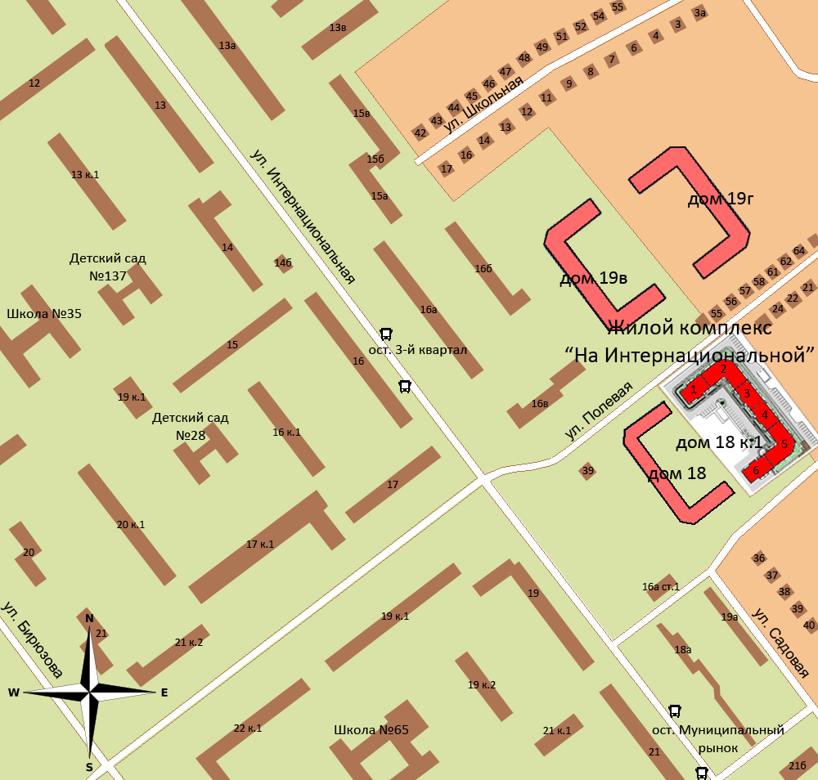  Площадка строительства многоквартирного жилого дома с торгово-офисными помещениями расположена: г. Рязань, микрорайон Канищево, Интернациональная ул. д.19б (Московский округ), (адрес строительный) внутри квартала между ул. Садовая на юго-востоке и ул. Полевая на северо-западе. Здание ориентировано главным фасадом на северо-восток, в границах согласно ген. плану. Подъезды к жилому дому осуществляются с ул. Садовая и с ул. Полевая.  Здание жилого дома 10-ти этажное, симметричной П-образной формы, 6-ти секционное в плане с размерами в осях: 112,56 м на 57,96м. Со 2-го этажа по 10-ый этаж располагаются жилые этажи. 12 квартир 10-го этажа имеют второй уровень без выхода на лестничную клетку. Высота потолков в квартирах - 2,55 м. Отопление и горячее водоснабжение квартир – автономное, от индивидуальных поквартирных газовых котлов. Под секциями №№1-4 находится подвальный этаж, под секциями №№5-6 находится цокольный этаж, в которых проектом предусмотрено размещение нежилых помещений, внеквартирных хозяйственных кладовых. На первом этаже расположены квартиры и нежилые помещения. Входы в нежилые помещения, расположенные в цокольном и первом этажах, организованы изолировано от жилых подъездов. На этажных площадках проектом также предусмотрено расположение внеквартирных хозяйственных кладовых. В доме имеются квартиры с лоджиями на главном фасаде, подлежащими остеклению в соответствии с проектной документацией.  Цокольная часть здания облицовывается керамогранитом.  Фундамент – монолитная железобетонная плита.  Наружные стены – кирпичные.
7. Количество в составе многоквартирного дома самостоятельных частей, передаваемых участникам долевого строительства после получения разрешения на ввод в эксплуатацию | Квартир:- 285, общей площадью – 17442 кв. м, из них:  однокомнатных – 131,  двухкомнатных - 97,  трехкомнатных – 50,  четырехкомнатных – 1,  пятикомнатных - 3,  шестикомнатных - 3.  Нежилые помещения общей площадью – 931,5кв.м.  Площадь земельного участка – 9934,1 кв.м.
8. Функциональное назначение нежилых помещений в строящемся многоквартирном доме, не входящих в состав общего имущества | Нежилые помещения на первом этаже – без конкретной технологии (назначения) с возможностью размещения коммерческих и офисных помещений.  Нежилые помещения в цокольном и подвальном этажах- без конкретной технологии (назначения), в случае отсутствия инженерных коммуникаций предусмотрена возможность размещения нежилых помещений коммерческого и офисного назначения, а также внеквартирных хозяйственных кладовых.  Нежилые помещения на этажных площадках – внеквартирные хозяйственные кладовые.
9. Состав общего имущества в многоквартирном доме, которое будет находиться в общей долевой собственности участников | В состав общего имущества дома входят: инженерные коммуникации, помещения общего пользования, в том числе - лестницы, межквартирные лестничные площадки, лифты, лифтовые и иные шахты, коридоры, крыша и ограждающие несущие и ненесущие конструкции, не относящиеся к террасам соответствующих двухуровневых квартир.
10. Предполагаемый срок получения разрешения на ввод в эксплуатацию строящегося дома | IV квартал 2010 г.
11. Перечень органов и организаций, представители которых участвуют в приемке дома | Инспекция государственного строительного надзора Рязанской области  Территориальный орган государственной противопожарной службы Рязанской области  Администрация г. Рязани
12. Возможные финансовые и прочие риски при осуществлении проекта строительства и меры по добровольному страхованию Застройщиком таких рисков | Застройщик относит к рискам следующие обстоятельства:  - издание нормативно-правового акта, а также действие либо бездействие государственных или местных органов власти, влияющие на ход строительства Дома;  - мятеж, бунт, беспорядки, военные действия и иные общественные события;  - пожары, наводнения, другие стихийные и природные бедствия, погодные условия, препятствующие ведению строительных работ и непосредственно влияющие на ход строительства;  - любые аналогичные события и обстоятельства, выходящие за рамки контроля Застройщика.  Добровольное страхование на момент опубликования проектной декларации не осуществляется.
13. Планируемая стоимость строительства | 800 000 000 рублей
14. Перечень организаций, осуществляющих строительно-монтажные и другие работы | ООО «Новостройка»  ООО «Инженерсетьсервис»  ООО «Рязаньлифтимпорт»  ЗАО «Группа компаний «ЕДИНСТВО»
15. Способ обеспечений исполнений обязательств Застройщика по договорам | Залог в соответствии со ст. 13 Федерального закона от 30.12.2004г. №214-ФЗ «Об участии в долевом строительстве многоквартирных домов и иных объектов недвижимости и о внесении изменений в некоторые законодательные акты РФ».
16. Иные договора и сделки по привлечению денежных средств для строительства | Заключение иных договоров и сделок возможно в соответствии с действующим законодательством РФ.

24 июня 2008 года.
Проектная декларация в данной редакции опубликована в сети Интернет на сайте http://www.edinstvo62.ru 24 июня 2008 года.

